NOMBRE:........................................................................................................... NIVEL:......................

FECHA:.........................................

1. Una pelota cuesta 125 pesetas y un peine 35 pesetas. ¿Cuánto cuesta el peine menos que la pelota?.

DATOS QUE ME DAN:..................................

OPERACIÓN:...................................................

SOLUCIÓN:......................................................

2. Dos cestas de carbón pesan en la báscula 110 kg. Si una cesta pesa 45 kg., ¿cuánto pesará la otra?.

DATOS QUE ME DAN:..................................

OPERACIÓN:...................................................

SOLUCIÓN:......................................................

3. Lee lo que dice la envoltura de la lata de sardinas:

Peso neto 125 gramos.
Peso bruto 150 gramos.

¿Cuánto pesa el aceite y las sardinas que hay en la lata?. ¿Cuánto pesa la lata?.

DATOS QUE ME DAN:..................................

OPERACIÓN:...................................................

SOLUCIÓN:......................................................

4. En un garaje hay 250 coches entre los cuales hay 100 averiados. ¿Cuántos coches hay en buen estado?.

DATOS QUE ME DAN:..................................

OPERACIÓN:...................................................

SOLUCIÓN:......................................................

5. Mario está leyendo un libro que tiene 218 páginas. Ha leído ya 135 páginas. ¿Cuántas páginas le faltan por leer?.

DATOS QUE ME DAN:..................................

OPERACIÓN:...................................................

SOLUCIÓN:......................................................
6. En un estanque había 295 peces. 89 han muerto por contaminación del agua. ¿Cuántos peces vivos quedan?.

DATOS QUE ME DAN:..................................

OPERACIÓN:...................................................

SOLUCIÓN:......................................................

7. Un rollo de cable de teléfonos tiene 475 metros. Cortamos 146 metros de cable. ¿Cuántos metros tiene ahora el rollo de cable?.

DATOS QUE ME DAN:..................................

OPERACIÓN:...................................................

SOLUCIÓN:......................................................

8. Un caballo con un hombre montado pesa 449 kilos. El hombre pesa 82 kilos. ¿Cuántos kilos pesa el caballo?.

DATOS QUE ME DAN:..................................

OPERACIÓN:...................................................

SOLUCIÓN:......................................................

9. Dos raquetas y una pelota valen 421 pesetas. Las raquetas valen 346 pesetas. ¿Cuánto vale la pelota?.

DATOS QUE ME DAN:..................................

OPERACIÓN:...................................................

SOLUCIÓN:......................................................

10. En un monte había 473 pinos canarios. Luego, se plantaron algunos pinos canarios más. Ahora, hay en el monte 620 pinos canarios. ¿Cuántos pinos canarios se plantaron?.

DATOS QUE ME DAN:..................................

OPERACIÓN:...................................................

SOLUCIÓN:......................................................

11. En la fiesta de la Cometa participaron 662 personas. 365 personas eran mujeres. ¿Cuántas personas eran hombres?.

DATOS QUE ME DAN:..................................

OPERACIÓN:...................................................

SOLUCIÓN:......................................................

12. Un pintor tiene que pintar 735 cuadros. Si ya ha pintado 130, ¿cuántos le faltan por pintar?.

DATOS QUE ME DAN:..................................

OPERACIÓN:...................................................

SOLUCIÓN:......................................................

13. Este camión transporta 750 litros de gasolina; si en la gasolinera descargó 327 litros, ¿cuántos litros quedarán?.

DATOS QUE ME DAN:..................................

OPERACIÓN:...................................................

SOLUCIÓN:......................................................

14. Mi colección de sellos tiene 756 sellos. Si doy a mi amigo 447, ¿cuántos me quedarán?.

DATOS QUE ME DAN:..................................

OPERACIÓN:...................................................

SOLUCIÓN:......................................................

15. En un colegio hay 750 niños. Si se enferman 50, ¿cuántos vendrán al colegio?.

DATOS QUE ME DAN:..................................

OPERACIÓN:...................................................

SOLUCIÓN:......................................................

16. En un garaje hay 728 coches. Si han salido 345 coches, ¿cuántos faltan por salir?.

DATOS QUE ME DAN:..................................

OPERACIÓN:...................................................

SOLUCIÓN:......................................................

17. En un bosque hay 900 pinos. Si cortan 300 pinos, ¿cuántos quedan?.

DATOS QUE ME DAN:..................................

OPERACIÓN:...................................................

SOLUCIÓN:......................................................

18. Gasté en un viaje 900 pesetas. 650 en gasolina y el resto en comida, ¿cuánto me costó la comida?.

DATOS QUE ME DAN:..................................

OPERACIÓN:...................................................

SOLUCIÓN:......................................................

19. En la hucha tengo 830 pesetas; para llegar a 1.000 pesetas, ¿cuántas me faltan?.

DATOS QUE ME DAN:..................................

OPERACIÓN:...................................................

SOLUCIÓN:......................................................

20. Un pescador pescó 1.000 sardinas, si vendió 840 piezas, ¿cuántas le quedaron sin vender?.

DATOS QUE ME DAN:..................................

OPERACIÓN:...................................................

SOLUCIÓN:......................................................

21. He comprado unos patines que costaban 836 pesetas. Si tenía 1.000 pesetas, Cuánto dinero me queda?.

DATOS QUE ME DAN:..................................

OPERACIÓN:...................................................

SOLUCIÓN:......................................................

22. Un tendero tiene 982 camisas. Una semana vendió 308 camisas y a la semana siguiente vendió 437 camisas. ¿Cuántas camisas le quedarán en la tienda la primera semana?. ¿Cuántas camisas le quedarán al final?.

DATOS QUE ME DAN:..................................

OPERACIÓN:...................................................

SOLUCIÓN:......................................................

23. La diferencia entre dos números es 897. Si el minuendo es 1.247, ¿cuál es el sustraendo?.

DATOS QUE ME DAN:..................................

OPERACIÓN:...................................................

SOLUCIÓN:......................................................

24. Jorge tiene 1.500 pesetas y compró un balón que vale 975 pesetas. ¿Cuanto dinero le sobra?.

DATOS QUE ME DAN:..................................

OPERACIÓN:...................................................

SOLUCIÓN:......................................................

25. Un edificio fue construido en 1738, ¿cuántos años hace que lo construyeron?.

DATOS QUE ME DAN:..................................

OPERACIÓN:...................................................

SOLUCIÓN:......................................................

26. Colón descubrió América en 1492. ¿Cuántos años han pasado desde entonces?.

DATOS QUE ME DAN:..................................

OPERACIÓN:...................................................

SOLUCIÓN:......................................................

27. Tenía 2 billetes de 1.000 pesetas para comprarme un abrigo de 3.500, ¿cuánto me falta?.

DATOS QUE ME DAN:..................................

OPERACIÓN:...................................................

SOLUCIÓN:......................................................

28. Un comerciante compra una lámpara por 2.740 pesetas y la vende por 3.970 pesetas. ¿Cuál es la ganancia?.

DATOS QUE ME DAN:..................................

OPERACIÓN:...................................................

SOLUCIÓN:......................................................

- El Sr. Linares salió de viaje con 2.600 pesetas. Gasta en la comida 285 pesetas. ¿Cuánto dinero le queda?.

DATOS QUE ME DAN:..................................

OPERACIÓN:...................................................

SOLUCIÓN:......................................................

30. Un ganadero tenía 3.500 vacas y vendió 678. ¿Cuántas vacas le quedan?.

DATOS QUE ME DAN:..................................

OPERACIÓN:...................................................

SOLUCIÓN:......................................................

31. Los picos más altos de España son: El Teide, que mide 3.700 metros y El Mulhacén, 3.481 metros. ¿Cuántos metros mide uno más que el otro?.

DATOS QUE ME DAN:..................................

OPERACIÓN:...................................................

SOLUCIÓN:......................................................

- Entre cinco colegios de La Laguna hay 4.286 alumnos, de los cuales 2.152 son niñas. ¿Cuántos niños hay?

DATOS QUE ME DAN:..................................

OPERACIÓN:...................................................

SOLUCIÓN:......................................................

33. Mamá va a la compra. Tenía 5.950 pesetas y gasta 3.724 pesetas, ¿cuánto le ha quedado?.

DATOS QUE ME DAN:..................................

OPERACIÓN:...................................................

SOLUCIÓN:......................................................

34.- Un pueblo de Tenerife tiene 7.856 habitantes mayores de edad, de ellos 4.811 son mujeres, ¿cuántos hombres hay en el pueblo?.

DATOS QUE ME DAN:..................................

OPERACIÓN:...................................................

SOLUCIÓN:......................................................

35. El Sr. López vende pasteles y ha cobrado 8.257 pesetas. Los pasteles vendidos le costaron 6.250 pesetas, ¿cuánto ha ganado?.

DATOS QUE ME DAN:..................................

OPERACIÓN:...................................................

SOLUCIÓN:......................................................

36. Una señora ha comprado una nevera por valor de 35.000 pesetas. Da una entrada de 6.435 pesetas. ¿Cuánto dinero le queda por pagar?.

DATOS QUE ME DAN:..................................

OPERACIÓN:...................................................

SOLUCIÓN:......................................................

37. Las cantidades indican el peso total de cada avi6n.

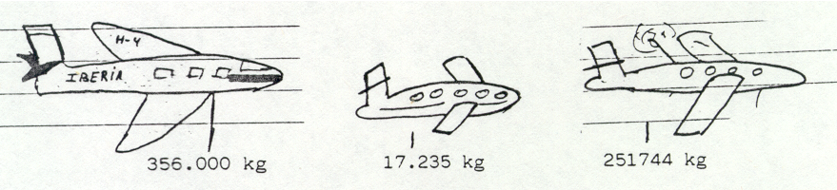

Averigua la diferencia de peso entre:
primero y el segundo
tercero y el segundo
primero y el tercero

DATOS QUE ME DAN:..................................

OPERACIÓN:...................................................

SOLUCIÓN:......................................................

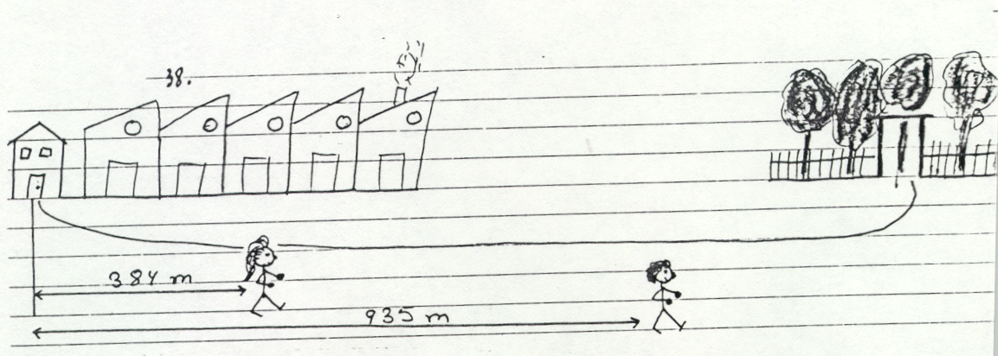
38.
Los hermanos María y Damián van al parque, pero no salen a la vez de su casa. Averigua cuántos metros lleva andados Damián más que María.

DATOS QUE ME DAN:..................................

OPERACIÓN:...................................................

SOLUCIÓN:......................................................

39.
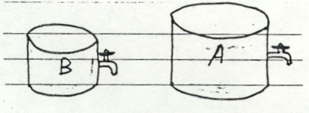

El depósito A tiene 750 litros más que el B. Si de cada uno se sacan 270 litros, ¿cuántos litros tendrá ahora el depósito A más que el B?.

DATOS QUE ME DAN:..................................

OPERACIÓN:...................................................

SOLUCIÓN:......................................................

40. En una sala de cine había 265 espectadores viendo una película. En el descanso entran algunos espectadores más. Al final de la película había en la sala 324 espectadores. ¿Cuántos espectadores entraron en el descanso?.

DATOS QUE ME DAN:..................................

OPERACIÓN:...................................................

SOLUCIÓN:......................................................

41. Lee y resuelve: al hacer la resta 3.748 - 271, Pedro se confundió y la hace así:
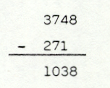

¿Qué número ha restado Pedro?
Haz bien la resta propuesta.

